Руководитель мастер-класса Ладанова Нина Владимировна,
учитель русского языка и литературы

Статья, созданная директорами Нытвенского района,
«Главное – здоровье, остальное будет…»
Проблема сохранения здоровья учителя стала предметом обсуждения на мастер-классе «Работа с сайтом». Директора, разделённые на три группы, выясняли рецепты сохранения учительского здоровья. Ведь давно известно, что только здоровый человек несёт в мир позитив и преобразования.
Группа в составе С.В.Мелехиной, И.Н.Ломова, Т.С.Якимовой и С.А.Крыловой выдвинула аргумент, что главное для учителя – сохранить здоровье нравственное, душевное, психологическое. Давно известны примеры, когда старцы-монахи в Китае и на Тибете доживали до 100 лет в полном здравии, сохраняя душевное равновесие и гармонию.
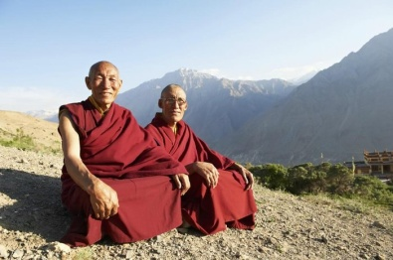
А Лев Николаевич Толстой, ведя педагогическую деятельность в школе Ясной Поляны, придерживался философии единства с природой, умиротворения. Ещё наши начитанные директора вспомнили учёного и педагога Теофраста, который проводил свои уроки на природе, считая, что именно она есть источник душевного спокойствия и равновесия. С ним сложно не согласиться.
Вторая группа директоров выписала сразу три рецепта «Как сохранить здоровье учителя»: во-первых, важно рационально распределить время (не только активно работать, но и активно отдыхать, уделяя отдыху достаточно времени); во-вторых, необходим позитивный настрой (в любой ситуации стараться выходить на позитив, иначе удача отвернётся от вас); в-третьих, не забывать про активный образ жизни (например, директор Бородулина Людмила Викторовна, уделяя много внимания физкультуре и спорту, находится в прекрасной физической форме, в чём коллеги легко могут убедиться, глядя на её фотографии). Под этими идеями подписываются Е.А.Шкурина, Л.В.Бородулина, Т.И.Шуневич.
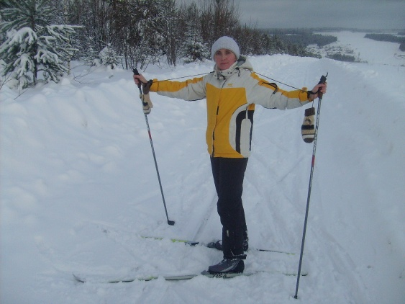
По мнению третьей группы руководителей, в составе О.С.Коноваловой, Н.В.Агибаловой и Л.А.Вшивковой, только здоровый учитель сможет привить уважение к здоровому образу жизни своим ученикам. Увлечённый здоровьем учитель вовлекает детей своего класса в спортивную, туристическую, физкультурно-оздоровительную деятельность. Например, ветеран педагогического труда Буракова Раиса Сидоровна организовывала для детей и родителей своего класса турпоходы, соревнования, выходы на свежий воздух. Раиса Сидоровна не только сама сохранила собственное здоровье, стала Заслуженным учителем России, но и привила любовь к здоровому образу жизни своим воспитанникам. Ярким примером человека, пропагандирующего ЗОЖ, является президент Российской Федерации.
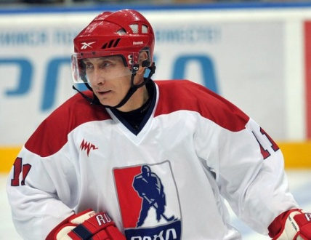
Сам являясь спортсменом, В.В.Путин заботится о здоровье всей страны и каждого человека в отдельности, о чём, например, говорят вновь введённые нормативы ГТО.
В целом, директора доказали, что люди они активные, творческие, спортивные (кто-то в теории, а кто-то и на практике), способные не только сами заботиться о своём здоровье, но и стать положительным примером для учителей в собственных коллективах.

До новых встреч в Гимназии!

